Denna tekniska beskrivning ansluter till AMA Hus 21

J SKIKT AV BYGGPAPP, TÄTSKIKTSMATTA, ASFALT, DUK, PLASTFILM, PLAN PLÅT, ÖVERLÄGGSPLATTOR E D

JS SKIKT AV BYGGPAPP, TÄTSKIKTSMATTA, ASFALT, DUK, PLASTFILM E D I HUS
MATERIAL- OCH VARUKRAV
CE-märkning
Produkter som omfattas av en harmoniserad standard ska vara prestandadeklarerade och CE-märkta.
Byggpapp
Byggpapp ska vara tillverkad enligt SS-EN 13859-1.
Byggpapp ska vara armerad och baserad på oxiderad asfalt eller polymermodifierad asfalt typ SBS.
Byggpapp ska förvaras och hanteras enligt Matakis dokumenterade anvisningar.
Byggpapp ska vara Mataki T1 eller Mataki YAM 2000.
Tätskiktsmatta
Tätskiktsmatta ska förvaras och hanteras enligt Matakis dokumenterade anvisningar. Undre remsor och kappor till tätskiktsmattor ska inte vara skyddsbelagda. Övre remsor och kappor ska vara av samma material som tätskiktsmattan. För UV-strålning exponerade remsor och kappor ska vara skyddsbelagda. Produkter utan skyddsbeläggning mot UV-strålning ska i övrigt uppfylla samma krav som skyddsbelagda produkter.
Fästdon
För fästdon gäller avsnitt ZSE, där inte annat anges. Fästdon ska vara varmförzinkade eller ha minst motsvarande korrosionsskydd. Se kommentarer i avsnitt ZSE beträffande val av kvalitet i fästdon som ska användas utomhus eller i fuktiga och korrosiva miljöer.
UTFÖRANDEKRAV
Infästning av byggpapp och underlagsduk på träunderlag e d
Spik ska slås in vinkelrätt mot underlaget. Spikhuvuden får inte penetrera byggpappen.
Längdskarvar ska spikas i sicksack enligt figur AMA JS/1. Spikrad får inte sammanfalla med springa mellan panelbrädor, skivor och dylikt.
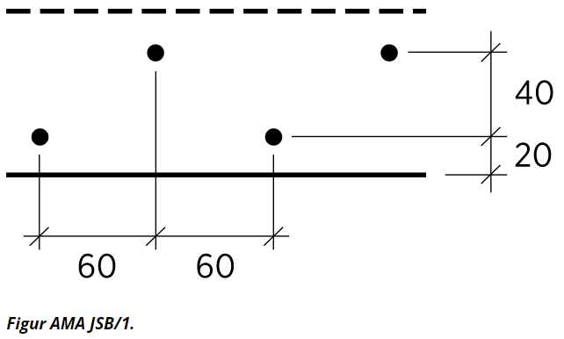
Ansvar vid heta arbeten
Arbetet skall utföras av personal med certifikat för heta arbeten samt med arbetsmetoder och utrustning som uppfyller Svenska Brandförsvarsföreningens och försäkringsbolagens regler för brandfarliga heta arbeten. Kontrollera vid utförandeentreprenad att AFC.55 och vid totalentreprenad att AFD.55 i de administrativa föreskrifterna, se AMA AF, är åberopad i handlingarna.
Tätskikt vid taktäckning av vegetation (vid taklutning över 3,6 grader)
Tätskikt ska vara besiktigat innan växtbädd läggs på. Besiktning ska protokollföras. Brunnar och bräddavlopp ska monteras lätt åtkomliga, nivåanpassade samt med skydd mot igensättning av vegetation och jord. Godkänd vegetation är moss-sedum (max vikt 50 kg/m2 vattenmättad, max tjocklek 60 mm).
KVALITETSKRAV PÅ FÄRDIGA TÄTSKIKT
Garanti
Gällande riktlinjer för TÄTSKIKTSGARANTIER™, Matakis anvisningar och AMA Hus 21 gäller i nämnd ordning. Vid mekanisk infästning av tätskikt ska vindlastberäkning utföras och infästningsplan upprättas enligt Eurokod SS-EN-1991-1-4. Infästningsplan ska bifogas beställning av ansvarsutfästelse. Ansvarsutfästelse ska utfärdas och överlämnas till samtliga fastigheter/fastighetsägare. Detta är viktigt att tänka på vid till exempel villor och radhus, även om dessa har sammanhängande takytor.
Skriv in krav på varugarantier vid utförandeentreprenad under AFC.472 och vid totalentreprenad under AFD.472.
Skötselanvisningar
Gällande riktlinjer för TÄTSKIKTSGARANTIER™, Matakis anvisningar och AMA Hus 21 gäller i nämnd ordning.
Skriv in krav på driftinstruktioner under aktuell kod och rubrik under YSK.6 och underhållsinstruktioner under aktuell kod och rubrik under YSK.7.
Skyltning - taksäkerhet
Skyltning för säkerhet, drift och underhåll av tak anges under YSB.2.

JSB.1 Underlagstäckningar av byggpapp för tätskiktsmatta
UTFÖRANDEKRAV
Underlag ska vara rent, jämnt och torrt.
Underlagsspont ska ha en högsta fuktkvot enligt avsnitt HSD.
Underlag av underlagsspont eller plywood ska täckas med byggpapp i anslutning till att brädor eller skivor monteras.
Underlag av underlagsspont ska ha minsta tjocklek 23 mm enligt tabell AMA HSD.1331/1.
Underlag av plywood ska ha minsta tjocklek 18 mm.
Vid täckning med två lag tätskiktsmatta som appliceras genom svetsning ska byggpappen läggas i samma riktning som tätskiktsmattan.
Skarvar ska utföras med minst 80 mm överlapp i längdskarvar och minst 150 mm överlapp i tvärskarvar. Tvärskarvar i takfallets lutningsriktning ska snedskäras minst 300 mm in mot våden enligt figur AMA JSB.1/1.
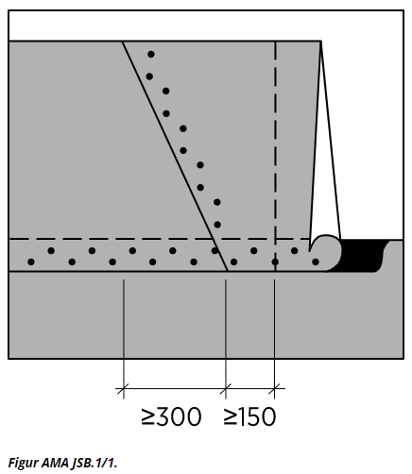
Skarvklistring av byggpapp
Byggpapp med våderna i takfallets lutningsriktning ska skarvklistras.
Vid taklutning mindre än eller lika med 1:3 (18 grader) ska våder tvärs takfallets lutningsriktning skarvklistras.
Skarvklistring ska utföras med Mataki asfaltklister eller fabrikspålagd självhäftande asfaltbeläggning.

JSB.111 UT typ 111 för tätskiktsmatta i yttertak
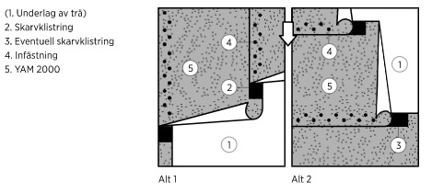

JSE VATTENTÄTA SKIKT AV ASFALT, DUK, FOLIE E D I HUS
MATERIAL- OCH VARUKRAV
Tätskiktsmaterial
Exponerade tätskiktsmaterial ska vid provning enligt SIS-CEN/TS 1187:2012, metod 2, uppfylla kraven för klass BROOF (t2) enligt SS-EN 13501-5:2005+A1:2009.
Asfaltprodukter som ska appliceras genom svetsning (sträng- eller helsvetsning) till underlaget ska innehålla svetsbar asfalt till en mängd som minst motsvarar 800 g/m2 svetsad area.
Beakta risker för mekanisk och kemisk påverkan på tätskiktsmaterialet.
UTFÖRANDEKRAV
Tätskiktsmaterial ska vid läggning ha sådan temperatur att sprickor och dylikt inte uppstår i materialet.
Detaljer i tätskiktet ska utföras i direkt anslutning till täckningen.
För varje dagsetapp ska lagd del av tätskikt tillfälligt förslutas till underlaget.
Krav på underlag m m
Underlag ska vara rent.
Underlag ska vara fritt från vatten, snö och is före läggning av tätskikt.
Betongytor får inte ha större ojämnheter än 1,5 mm.
Större ojämnheter än 1,5 mm utjämnas med betong, cement- eller bitumenbaserade produkter beroende på nivåskillnadens storlek.
Nivåskillnader större än 5 mm i elementfogar ska utjämnas så att jämn övergång erhålls.
Betongelement typ HDF ska alltid förses med pågjutning av betong alternativt asfaltmastix.
Membranhärdare eller avjämningsmassa (flytspackel) får inte användas på ytor som ska förses med tätskikt.
Innan arbetet påbörjas rengörs betongytan, lämpligen med tryckluft.
På betongunderlag mot vilket tätskikt ska helklistras/helsvetsas ska efterbearbetning utföras i samband med gjutningen. Slamskikt och svaga ytskikt av cementpasta ska avlägsnas genom mekanisk bearbetning såsom blästring, slipning eller lättfräsning.

Underlag av cellplast ska täckas med minst 20 mm mineralullsskiva enligt avsnitt IBG.2.
Ange om särskilda åtgärder ska vidtas för att skydda färdigt tätskikt under byggtiden.
Mekanisk infästning
Dimensionering av mekaniskt infästa tätskiktssystem ska utföras enligt SS-EN 1991-1-4.
Infästningsplan ska upprättas för takytan. Fästdon ska placeras enligt infästningsplan.
Vid infästning i autoklaverad lättbetong ska provdragning av fästdon utföras. Minst 8 dragprov ska utföras i fält innanför takets randzoner. Medelvärdet för utdragsproven ska vara minst 2 000 N för att infästning i lättbetong med skruv ska tillåtas. Dimensionerande värde på fästdons utdragshållfasthet ska redovisas av skruvtillverkaren.
Fästdon för tätskikt anges i avsnitt ZSE.
Omtäckning
Före omtäckning ska orsak till skador i det befintliga tätskiktet klarläggas och åtgärder vidtas för att förhindra att skadan uppstår på nytt. Vid skador till följd av rörelser i underlaget ges det nya tätskiktet, till exempel genom frilagda töjzoner, möjlighet att ta upp rörelserna.
Defekter i befintligt tätskikt ska justeras innan nytt tätskikt utförs.
Gammalt tätskikt ska rivas på vertikala ytor.
Läggning
Veck, blåsor och dylikt i underlaget justeras till ett slätt underlag. Underlaget ska vara torrt innan nytt tätskikt monteras.
KVALITETSKRAV PÅ FÄRDIGA TÄTSKIKT
Kvarstående vatten
Tak eller bjälklag ska vid nyproduktion utformas på ett sådant sätt att det högst kan bildas 30 mm kvarstående vatten.
Brunnar ska placeras i takets lågpunkter.
Eftersom nedböjningen alltid sker mellan pelare/takstolar ska takbrunnar alltid placeras mitt i takfack mellan takstolar.
Brunnar ska monteras på ett sådant sätt att utloppets nivå inte ligger högre än omgivande tätskikt, överlägg inräknat.

Bräddavlopp ska placeras med utloppet högst 50 mm över tätskiktets lägsta punkt, underlagets nedböjning inräknat.
Hinder bredare än 1200 mm ska kompletteras med vattenavledande uppbyggnad.
Undersök om hinder som till exempel sargar till ventilationsutrustning och dylikt kan placeras med 45 graders vridning mot takfallet för att undvika stående vatten bakom hindret.
Motståndsförmåga mot vattentryck
Färdigt tätskikt ska vara vattentätt.

JSE.1 Vattentäta skikt av tätskiktsmatta
MATERIAL- OCH VARUKRAV
Förstärkning av vinklar och hörn
Förstärkningar av vinklar och hörn ska vara tillverkade av material som är anpassade för tätskiktsmaterial och monteringsmetod.
Förstärkningar ska ha minsta mått enligt figur AMA JSE.1/1.
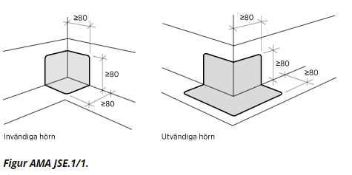
UTFÖRANDEKRAV
Vid tvålagstäckning på takyta med större lutning än 1:16 ska undre tätskiktsmatta förankras på ett sådant sätt att tätskiktet inte kan glida.
Vid tvålagstäckning ska asfaltsträngen utanför överlappet i övre tätskiktsmatta vara jämn och högst 15 mm bred. Enstaka mindre utflöde ska tillåtas vid tvärskarvar, kappor och dylikt.
Omtäckning
Vid omtäckning på plastduk eller dylikt ska en migreringsspärr av mineralullsfilt eller dylikt monteras under tätskiktsmattan.
Plåtflänsar
Plåtflänsar för inklistring av tätskiktsmatta ska i första hand vara utförda enligt avsnitt JT-.31. Alternativt ska de vara utförda av aluminiumplåt eller ytbelagd varmförzinkad stålplåt med en ytbeläggning av polyester eller PVF2.

Plåtfläns för klistring av tätskiktsmatta ska ha en minsta inklistringsbar bredd av 150 mm.
Plåtfläns ska rengöras och värmas i samband med inklistring.
Formstycken till vinklar och hörn
Förstärkning ska utföras av vinklar och hörn.
Förstärkning placeras under tätskiktsmattan.
Platstillverkade förstärkningar för vinklar och hörn ska utformas så att täthet uppnås i vinkelns eller hörnets spets.
Tätning i vinklar och hörn får inte ske med enbart klisterasfalt.

JSE.15 Vattentäta skikt av tätskiktsmatta på yttertak
MATERIAL- OCH VARUKRAV
Tätskiktsmatta ska ha en tjocklek av minst 4 mm, varvid skyddsbeläggningens tjocklek inte ska medräknas, eller ha en totalvikt av minst 5200 g/m2, skyddsbeläggningen medräknad.
UTFÖRANDEKRAV
Minsta rekommenderad taklutning för yttertak är 1:40.
Ränndalar bör utföras utan lutning (horisontella).
Underlag av trä ska vara täckt med byggpapp Mataki T1 eller Mataki YAM 2000 enligt JSB.111.
Mekanisk infästning av tätskiktsmatta
Mekanisk infästning i överlapp ska placeras enligt tillverkarens dokumenterade anvisningar.
KVALITETSKRAV PÅ FÄRDIGA TÄTSKIKT
Tätskikt för yttertak ska uppfylla kraven enligt tabell AMA JSE.1/3 och tabell AMA JSE.1/4.

JSE.152 Vattentäta tvålagstäckningar av tätskiktsmatta på yttertak
Tätskiktsmatta ska vara Mataki DuoTech.
Övre lag, remsor och kappor ska vara Mataki UnoTech FR, kulör skiffergrå.
Undre lag ska var Mataki Base YEP3500.

JSE.1523 TY typ 1523
Förekommande detaljer utföres enligt monteringsanvisning för Mataki DuoTech.
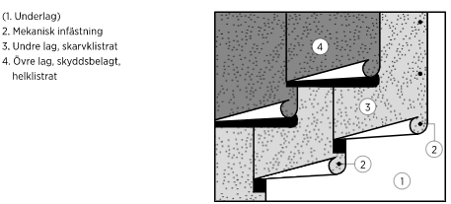

JSE.15231 Uppdragningar av TY typ 1523 på vägg, sarg e d
Vägg, sarg e d
Tätskikt ska anslutas till vertikal yta med kappor som läggs parallellt med vinkeln enligt figur AMA JSE.15231/1. Kappor ska helklistras.
Uppdragning på vägg eller dylikt ska utföras till minst 300 mm över färdig takyta.
Uppdragning på sarg till hinder, som brandgasventilatorer, takljuskupoler, ventilationshuvar eller dylikt, ska utföras minst 200 mm över färdig takyta.
Plåtbeslagning av uppdragning på vägg, sarg eller dylikt ska utföras enligt JT-.351. Plåtbeslaget ska överlappa kappan av övre lag med minst 150 mm.
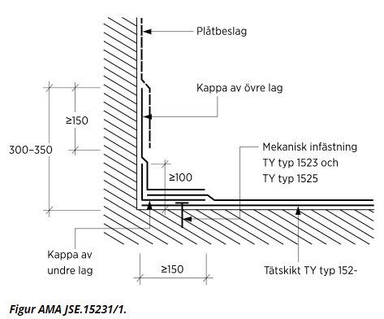
Kappa ska helklistras till respektive lag i tätskiktet.
Kappan av övre lag ska fästas in mekaniskt i ovankant med spik eller dylikt med centrumsavstånd högst 150 mm.
Väggkrön
Intäckning av väggkrön ska utföras enligt figur AMA JSE.15231/2.
Krönet ska täckas med en remsa av byggpapp i lägst kvalitet YEP 2500 alternativt remsa av undre lag. Remsa ska skarvklistras. Remsa ska dras ned minst 100 mm på utsida vägg och fästas med spik med största centrumavstånd på 150 mm.
Väggkrön och uppdragning på vertikal ska skyddas med plåtbeslag.
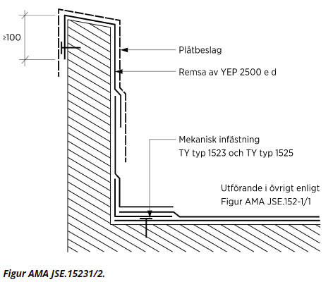
För väggkrön med höjd högst 300 mm kan remsan av undre lag ersättas med kappa av övre lag vilken dras över krönet och ned minst 100 mm på utsidan. Kappa ska fästas med spik med centrumavstånd högst 100 mm.
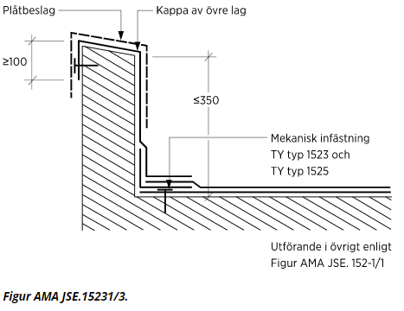
Vid väggkrön högre än 300 mm ska tätskiktskappa av övre lag delas enligt figur AMA JSE.15231/4. Överlapp ska vara minst 100 mm.
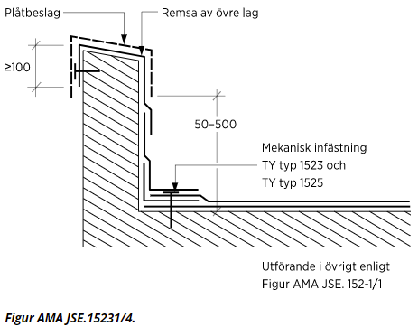
Rörelsefog vid vertikal yta
I de fall underlaget kan röra sig horisontalt eller vertikalt i förhållande till den vertikala ytan ska uppdragning av tätskikt utföras enligt figur AMA JSE.15231/5. Kappa över rörelsefog ska fästas mekaniskt i överkant med spik eller dylikt med centrumavstånd högst 150 mm.
Uppdragning på vertikal ska skyddas med plåtbeslag.
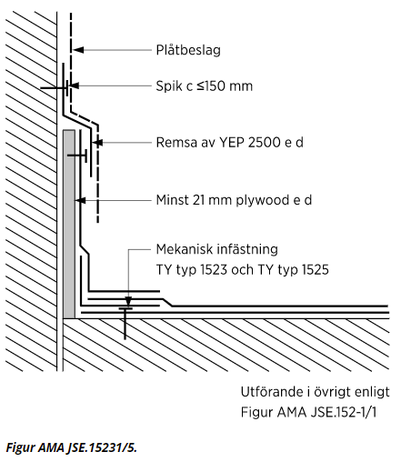
Remsa av byggpapp eller dylikt ska skydda spalten mellan vägg och plywoodskiva. Remsan ska fästas mekaniskt med spik eller dylikt med centrumsavstånd högst 150 mm.

JSE.15232 Anslutningar av TY typ 1523 till fläns
Brunn, bräddavlopp o d
Brunn och bräddavlopp ska utföras enligt JSE.171.
Takbrunnar och bräddavlopp ska vara tillverkade av minst 0,7 mm rostfri stålplåt 1.4301 enligt SS-EN 10088-4:2009 (gäller både fläns och tappstycke).
Brunn får inte deformeras vid uppvärmning i samband med montering.
Takbrunnar, utkastare och bräddavlopp av rostfri stålplåt ska ha inklistringsbar fläns 150 mm varav 80-100 mm ska perforeras med hål 6-8 mm cc 15-20 mm enligt nedan.
Anslutning av tätskikt till brunn med plåtfläns ska utföras enligt figur AMA JSE.15132/1.
Tätskikt över brunn och bräddavlopp ska vara separat bit 1000x1000mm.
Tätskikt ska helklistras mot såväl undre lag som brunnsfläns.
Brunnsfläns ska fästas i underlaget enligt brunnleverantörens dokumenterade anvisningar.
Brunnsfläns ska vara perforerad och klistras till undre lag. Alternativt ska brunnen vara försedd med förmonterad och klistringsbar intäckningskrage. Intäckningskragen ska vara minst 50 mm bredare än flänsen.
Brunnsfläns ska fästas mekaniskt i underlaget.
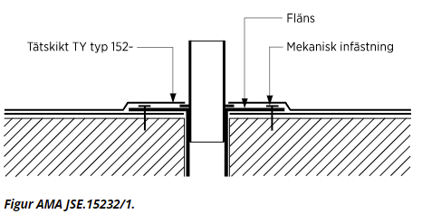

Plåtstosar o d
Anslutning av tätskikt till plåt- eller gummistos med fläns ska utföras enligt figur AMA JSE.15232/2.
Fläns ska vara av samma plåtkvalitet som fotplåt enligt avsnitt JT-.311.
Fläns ska klistras till undre lagret och fästas i underlaget.

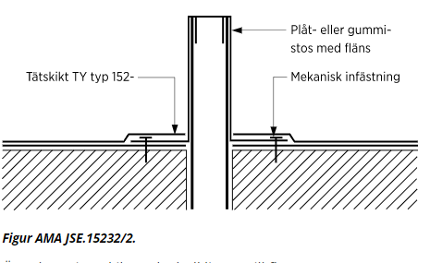

Fästplattor för takskyddsanordningar o d
Anslutning av tätskikt till infästningsplattor för takskyddsanordningar, solfångare, skyltar och dylikt ska utföras enligt figur AMA JSE.15232/3.
Infästningsplattorna ska ha perforerad fläns liknande fläns till takbrunnar av rostfri stålplåt enligt JSE.711. Infästningsplattorna ska minst ha 150 mm inklistringsbar bredd.
Övre lag i tätskiktet ska helklistras till infästningsplattorna.
Fläns ska klistras till undre lagret och fästas i underlaget
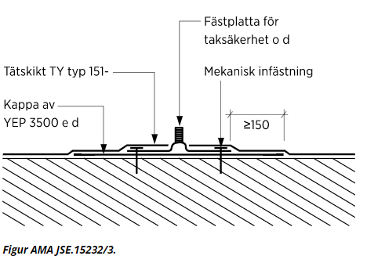

JSE.15233 Anslutningar av TY typ 1523 till fotplåt
Anslutning till fotplåt ska utföras enligt figur AMA JSE.15233/1.
Fotplåt monteras på undre lag tätskikt.
Övre lag i tätskikt ska dras fram till fotplåtens nedknäckning.
Tätskikt ska helklistras mot fotplåt och minst 150mm ut på undre lag.
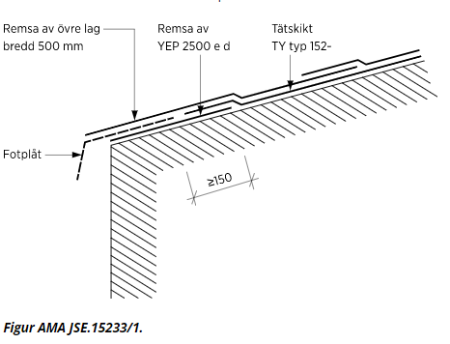
Vid omläggning av tätskikt ska fotplåten ersättas med ny enligt figur AMA JSE.15233/1.
Om fotplåten är perforerad ska fotplåt klistras i undre lag.

JSE.15234 Anslutningar av TY typ 1523 till kantregel
Anslutning till kantregel ska utföras enligt figur AMA JSE.15234/1.
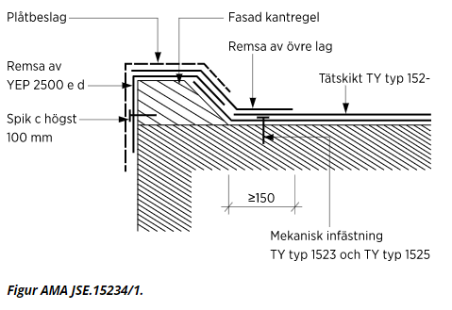
Kappa av lägst YEP 2500 ska spikas på utsida regel och dras förbi denna minst 50 mm.
Fasad kantregel ska ha dimension minst 45×120 mm.
Intäckning av kantregeln ska skyddas med plåtbeslag enligt AMA JT-.374.
Kantregelns ändträ ska täckas med tätskikt.

JSE.15235 Skarvningar av TY typ 1523 vid nock
Nock ska avtäckas med en minst 300 mm bred helklistrad remsa av övre lag enligt enligt figur AMA JSE.151-5/1..
Vid taklutning under 1:20 kan övre lag dras över nock om tvärskarvar utförs minst 500 mm från nocklinjen.
Längs nock ska tätskikt mekaniskt fästas in enligt mått för randzon i infästningsplan.
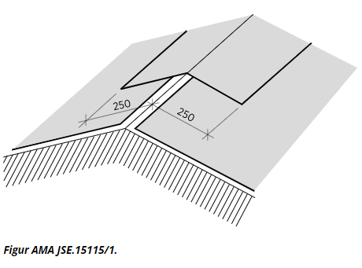

JSE.15236 Utförande av TY typ 1523 i ränndal
Ränndal i anslutning till vertikal yta ska utformas på ett sådant sätt att ränndalscentrum bildas minst 500 mm från den vertikala ytan eller brunnscentrum enligt figur AMA JSE.15236/1. Anslutning till vertikal yta ska utföras enligt JSE.15231.
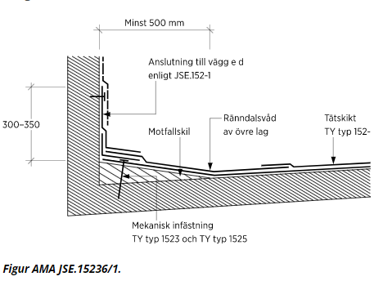

Ränndal mellan två takytor ska utföras enligt figur AMA JSE.15236/2. Ränndalsvåd ska ha beläggningsfria kanter på båda långsidorna enligt figur AMA JSE.15236/2.
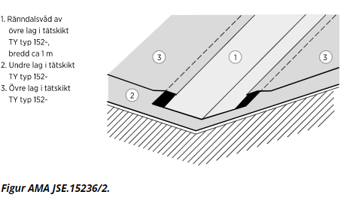

JSE.15237 Utförande av TY typ 1523 i fotränna
Tätskikt i fotränna ska utföras enligt figur AMA JSE.15237/1.
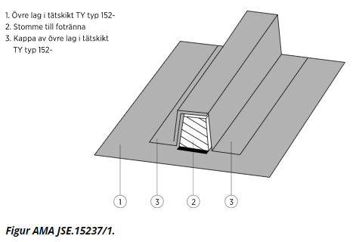
Fotränna ska klistras mot underlaget.

JSE.15238 Diverse detaljutföranden av TY typ 1523
Rörelsefogar
I de fall rörelsefog förekommer i underlaget ska tätskiktet friläggas över fog.
Vid fogrörelser mindre än 15 mm vinkelrätt mot fogen ska rörelsefogen utföras enligt figur AMA JSE.15238/1.
